**Информация к проекту решения по заявлению:**

**1.5. Цой В. А.**

**Земельный участок:**

кадастровый номер **54:35:052795:448**;

местоположение:Российская Федерация, Новосибирская область, г. Новосибирск, Кировский район,   
ул. Мира;

площадь 5999 кв. м.;

(планшет 1679, 1680, 1681).

**Зонирование:** Подзона специализированной малоэтажной общественной застройки (ОД-4.1)

**Заявленные требования:** *в части уменьшения предельного минимального количества машино-мест для стоянок индивидуальных транспортных средств с 35 машино-мест до 11 машино-мест*

**Обоснование согласно заявлению:** *в связи с тем, что конфигурация, наличие инженерных сетей, инженерно-геологические характеристики земельного участка являются неблагоприятными для застройки*

**Планируется: строительство магазина**

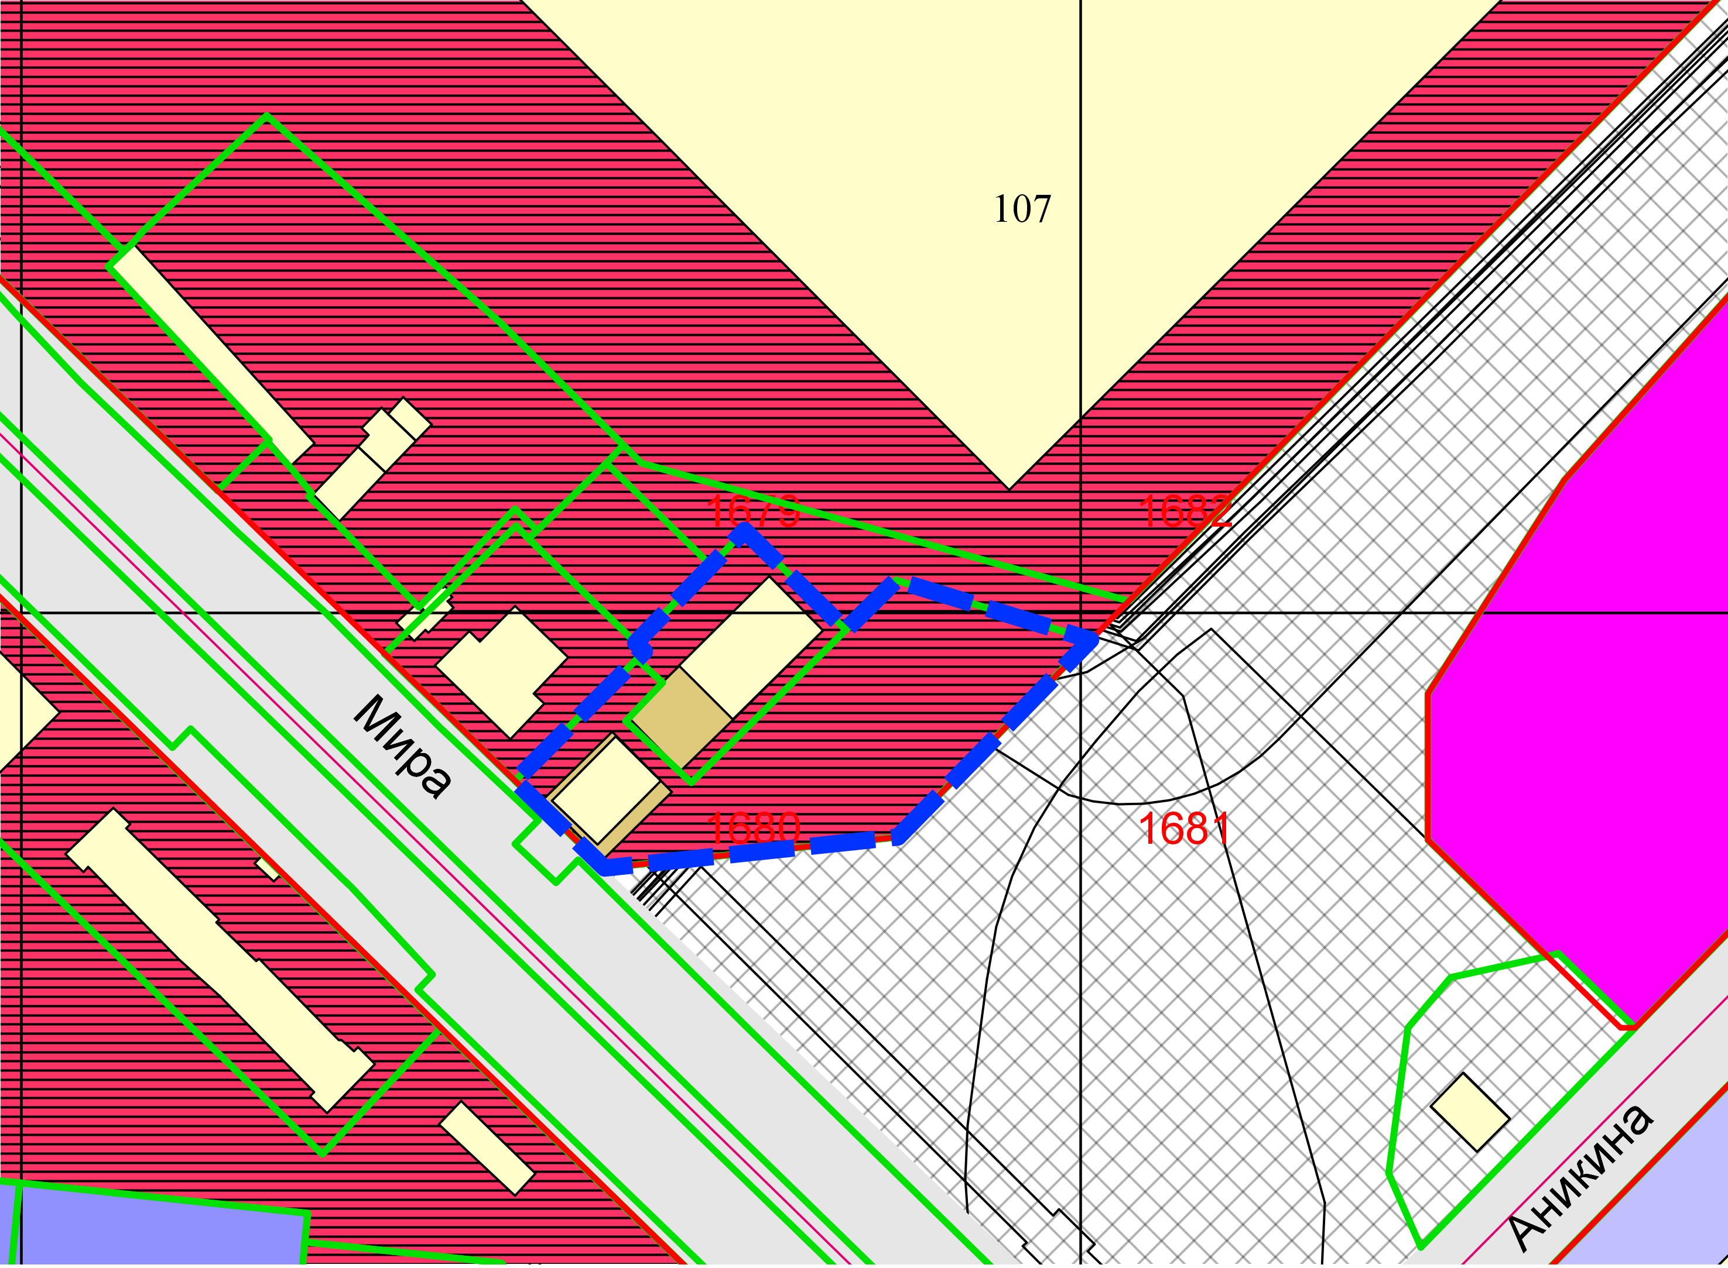

**ОД-4.1**

**54:35:052795:448**

Приложения к заявлению: